25 august 2020

RAPORT ZILNIC

Calificativ:  NEUTRU | Bună, România! | B1TV-18:00-19:00
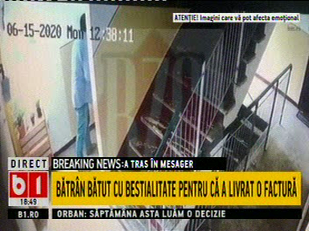 | În cadrul emisiunii „Bună, România!” de pe postul B1TV, s-au discutat următoarele subiecte:  - Moderatorii emisiunii vorbesc despre faptul că la Cluj un bărbat de 69 de ani a fost bătut deoarece a înmânat un aviz de întrerupere a electricităţii, iar aceştia glumesc pe seama faptului că bătăuşul a înţeles că mesagerul este de vină, nu faptul că nu şi-a plătit factura sau furnizorul de electricitate.  - În a doua parte a emisiunii, Mircea Marian, jurnalist, spune că Tudorel Toader a fost creaţia lui Relu Fenechiu care a fost închis pentru acuzaţiile din dosarul Transformatorul.

Calificativ:  NEUTRU | Bani de „energie verde” pentru IMM-uri | ProTV-19:23  2min 57s
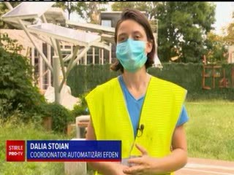 | Firmele vor primi bani pentru a-şi monta panouri fotovoltaice şi pentru a construi staţii de încărcare pentru maşini electrice, printr-un program elaborat de Guvern. Astfel, prin programul Electric Up, IMM-urile, în special cele din domeniul HoReCa, vor putea obţine până la 100.000 de euro finanţare. Cel mai probabil, OUG-ul care reglementează programul va fi discutat şi votat în următoarea şedinţă de Guvern. Specialiştii spun că sistemele fotovoltaice au o durată de viaţă de până la 25 de ani, iar investiţia aduce economii mari pe termen lung.  Un alt program derulat de stat, Programul Casa Verde, prin care cetăţenii puteau primi bani pentru a-şi monta panouri fotovoltaice, a avut mari probleme, potrivit celor de la Greenpeace, deoarece, până în acest moment, nu există niciun cetăţean care să aibă panouri montate prin acest program, iar instalatorul să îşi fi decontat banii de la stat.

Calificativ:  NEUTRU | Dosar de politician | B1TV-22:00
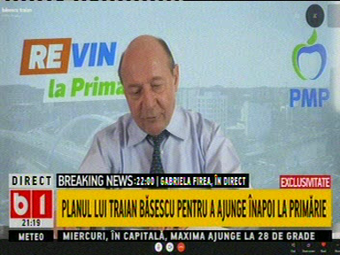 | În cadrul emisiunii „Dosar de politician” de pe postul B1TV, s-au discutat următoarele subiecte:  - Traian Băsescu, candidat PMP la Primăria Bucureşti, spune că încălzirea bucureştenilor este o temă de interes major şi că se ştia că RADET va intra în faliment încă din mandatul său de primar, când s-a introdus contorizarea la nivel de scară de bloc. Acesta mai spune că prin programul Green Deal pot fi finanţate proiecte de montare de panouri fotovoltaice, pe blocuri sau între blocuri, pentru producerea de apă caldă. Acesta mai spune că trebuie să se treacă la valorificarea energiei regenerabile. Moderatorul emisiunii spune că e o idee bună, atâta timp cât nu ne apucăm sa importăm din China panouri solare şi le producem la noi în ţară.  - Traian Băsescu spune că e de acord, cu o singură condiţie: să nu ne apucăm de ce nu ştim să facem, deoarece dacă nu ai tehnologia în propria ta industrie, nu îţi va reuşi o celulă fotovoltaică de calitate.  - Traian Băsescu mai spune că ar trebui un sistem combinat, inclusiv cu centrale de cvartal, cu valorificarea a ceea ce se mai poate valorifica din RADET.  - Moderatorul emisiunii întreabă dacă centralele de cvartal se pot achiziţiona din bani europeni, deoarece în politica Green Deal gazul nu mai prea este agreat şi se doreşte eliminarea gazului. Traian Băsescu spune că nu prea mai este agreat, la fel ca energia nucleară, dar este un combustibil de tranziţie până în 2050, deci pot fi cumpărate centrale de cvartal din bani europeni.  - În a doua parte a emisiunii, Gabriela Firea, Primar General al Municipiului Bucureşti, spune că a fost greu să fie accesate fonduri europene în Bucureşti, referindu-se la cele 300 de milioane de euro necesare înlocuirii reţelei de termoficare, deoarece au fost impuse condiţionalităţi foarte dure referitoare la o strategie energetică, un studiu de fezabilitate.

